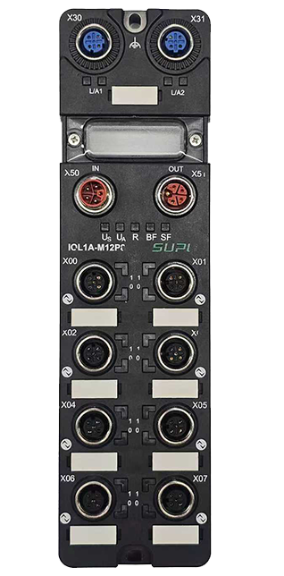

多协议 IO-LINK主站 LT-G02

- 功能特点

- 支持PROFINET、EtherCAT、EtherNet/lP、CC-Link、modbus协议
- 最大可连接8路IO-Link从设备，每路均可单独控制
- 标准IO-Link接口，能适配各种传感器集成到现场总线或自动化系统
- 支持多台主站之间通讯和电源级联功能，可直接与PLC数控系统以及上位机等实现工业组网
- IP67设计

- 产品概述

凌泰LT-G02系列主站是一款支持8通道IO-LINK通讯的多种工业总线协议的控制器。它支持两个电源端口和两个以太网接口，取代了复杂的布线和昂贵的接线盒，是分布式安装中的重要组件；支持级联多套总线模块到PLC中，提供强大的现场采集数据和控制IO的能力；同时具有抗强干扰的能力，可以适应任何恶劣的电气和机械工况环境。

- 技术参数

产品型号 | LT-G02
物理参数
外形尺寸 | 220mm*62mm*33.1mm
重量
颜色 | 黑色
外壳材质 | 工程塑料
防护等级 | IP67
通讯
以太网接口 | 双网口均集成交换机功能，符合IEE802.3标准
通讯协议 | 支持PROFINET、EtherCAT、EtherNet/lP、CC-Link、modbus协议
通讯速率 | 速率10/100Mbps
通讯接口类型 | M12母头，4针
IO-LINK
IO-LINK数量 | 8个通道
接口类型 | M12母头，5针
通信速率 | 支持COM1、COM2和COM3
IO-LINK版本 | V1.1.3
端口类型 | Class A/B
工作环境
电源 | DC24V
工作温度 | -25℃～+70℃
储存温度 | -40℃～+85℃
工作湿度 | -5％～95％RH无冷凝
*规格如有更改，恕不另行通知

- 产品尺寸图

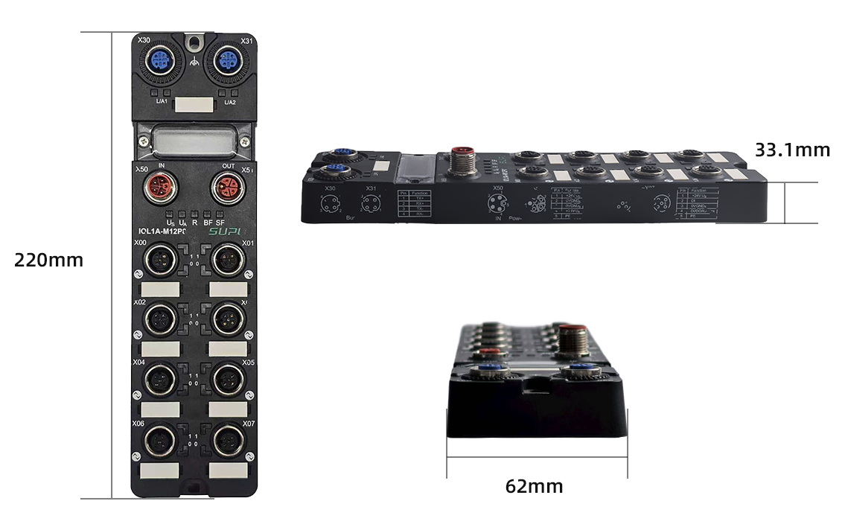
型号 | 通讯协议
LT-G02-P | PROFINET
LT-G02-EC | EtherCAT
LT-G02-EI | EtherNet/lP
LT-G02-CC | CC-Link
LT-G02-M | Modbus-Tcp
- 设备选型表

